HOẠT ĐỘNG CHUYÊN MÔN - CHUYÊN ĐỀ ĐẦU NĂM
Năm học: 2022 - 2023
Đầu năm học, dựa vào nhiệm vụ năm học và kế hoạch thời gian của PGD, nhà trường xây dựng kế hoạch năm học của trường và triển khai trong kỳ họp HĐSP.
Dựa vào kế hoạch của trường, bộ phận chuyên môn xây dựng kế hoạch chuyên môn cho năm học và triển khai đến các tổ chuyên môn.
Các tổ chuyên môn dựa vào kế hoạch của trường và kế hoạch chuyên môn họp thảo luận theo nhóm xây dựng kế hoạch giáo dục tổ theo công văn 2345 của Bộ giáo dục.
Thảo luận theo nhóm xây dựng các tiết dạy chuyên đề cấp trường, cấp tổ tổ, phân công người thực hiện:
Chuyên đề cấp trường: Các tiết lí thuyết và thực hành thay sách lớp 3 theo chương trình giáo dục phổ thông mới.
Dạy lý thuyết
Ngày | Môn | Tên chuyên đề | Người thực hiện
11/8 | Toán | Dạy học môn Toán 3 chương trình 2018 | Chu Thị Thu Nga
 | TNXH3 | Dạy học môn TN và XH 3 chương trình 2018 | Hoàng Thị Ánh
 | Đạo đức | Dạy học môn Đạo đức 3 chương trình 2018 | Đào Thị Thanh Tâm
 | Thể dục | Dạy học môn Thể dục 3 chương trình 2018 | Quản Thị Thanh Hà
12/8 | Tiếng Việt | Dạy học môn Tiếng Việt 3 chương trình 2018 | Cao Thị Hằng Thúy
 | HĐTN3 | Dạy học môn Tin học 3 chương trình 2018 | Vũ Thị Thủy
 | Công Nghệ | Dạy học môn công nghệ 3 chương trình 2018 | Chu Thị Hồng Ngát

Dạy thực hành
Ngày | Môn | Tên bài | Người thực hiện
16/8 | Toán | Góc, góc vuông, góc không vuông | Chu Thị Thu Nga
16/8 | Tiếng Việt | Luyện tập: Từ ngữ chỉ đặc điểm, câu nêu đặc điểm | Cao Thị Hằng Thúy
16/8 | Đạo đức | Em khám phá bản thân | Đào Thị Thanh Tâm
18/8 | Tiếng Việt | Bài 8: Tạm biệt mùa hè ( Tiết 1) | Hoàng Thị Ánh
 | HĐTN3 | Bài 6: Cuốn sổ nhắc việc | Vũ Thị Thủy

Chuyên đề cấp tổ: ( Tổ 4 + 5) Vận dụng sơ đồ tư duy trong dạy học các môn học lớp 4, 5 (đ/c Quản Dung), Dạy minh họa vận dụng sơ đồ tư duy trong dạy học môn Tiếng việt 5 (Tâm), Dạy học phát triển năng lực phẩm chất môn Tiếng việt 4 (Nguyễn Hà). Kế hoạch dạy vào 25 / 8/ 2022.
Dự chuyên đề cấp tỉnh: Sứ mệnh người thầy – Giáo dục bằng tình yêu thương ( CĐ trực tuyến).
GVCN hoàn thành các mẫu DSPC.
Tham dự các chuyên đề thay sách lớp 3 cấp trường, cấp huyện theo kế hoạch.
GV trong tổ thực hiện lịch lao động do nhà trường phân công.
Phân công chuyên môn.
II. CHUYÊN ĐỀ
Nội dung chuyên đề xoay quanh việc thay sách lớp 3 theo chương trình giáo dục phổ thông mới, nâng cao chất lượng, đổi mới phương pháp dạy học cũng như các kỹ năng cần thiết khi tổ chức các tiết học.
Ngoài ra, chuyên đề còn giúp giáo viên tích cực chủ động trong việc thực hiện đánh giá, nhận xét học sinh theo TT30/2014 của Bộ Giáo dục và Đào tạo.
Qua các buổi chuyên đề đã mang lại nhiều nội dung thiết thực, các tổ chuyên môn cũng đưa ra khó khăn khi tổ chức sinh hoạt và cùng với Ban Giám hiệu, các tổ khối đề xuất những biện pháp nhằm nâng cao chất lượng sinh hoạt tổ chuyên môn.
Dưới đây là một số hình ảnh về hoạt động chuyên môn của trường trong tháng 8 vừa qua:
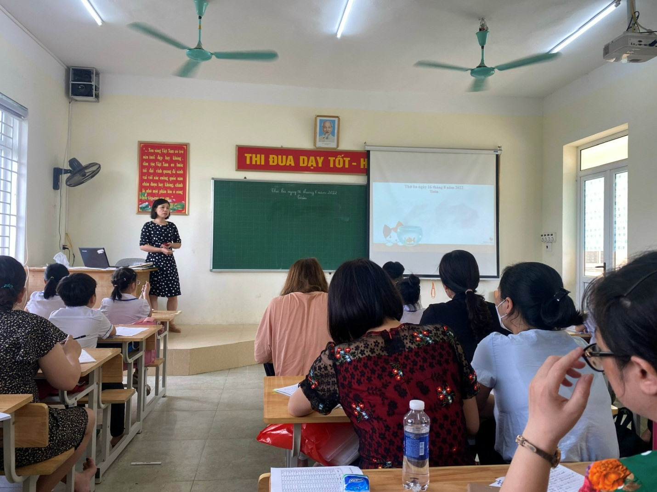
Dạy minh học môn Toán Bài: Góc, góc vuông, góc không vuông
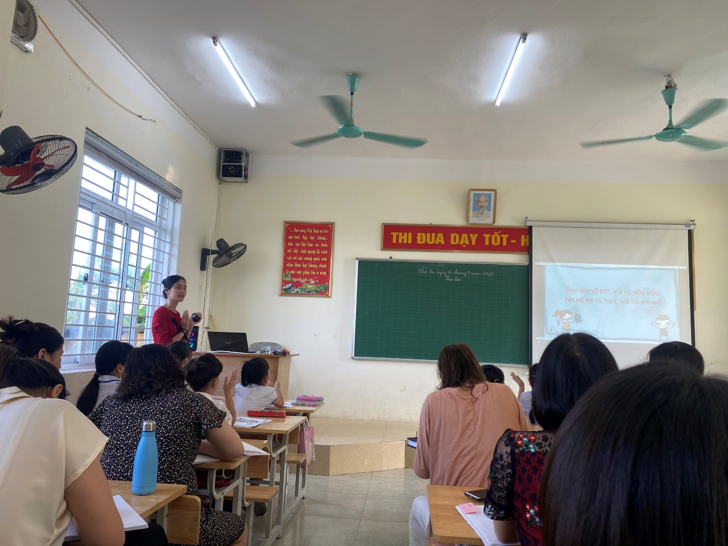
Dạy minh họa môn Đạo đức Bài: Em khám phá bản thân
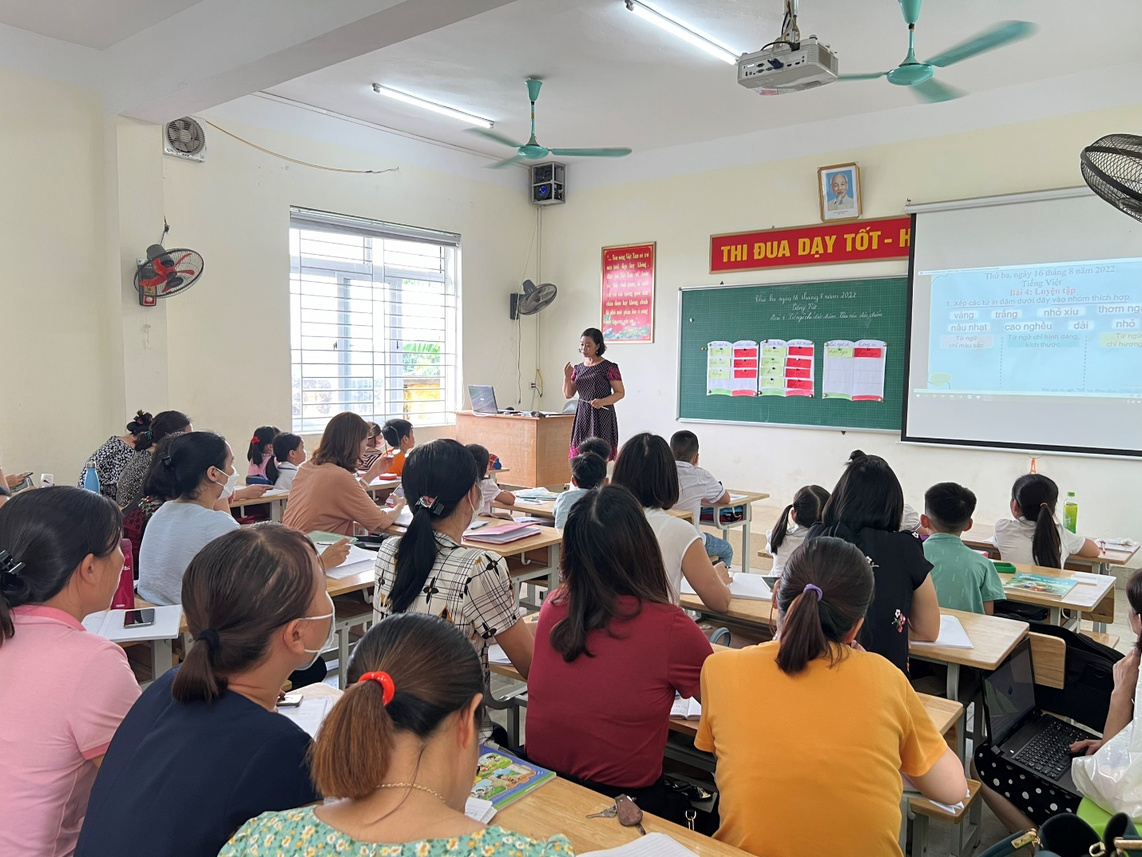
Dạy minh họa môn Tiếng Việt Bài: Luyện tập: Từ ngữ chỉ đặc điểm, câu nêu đặc điểm

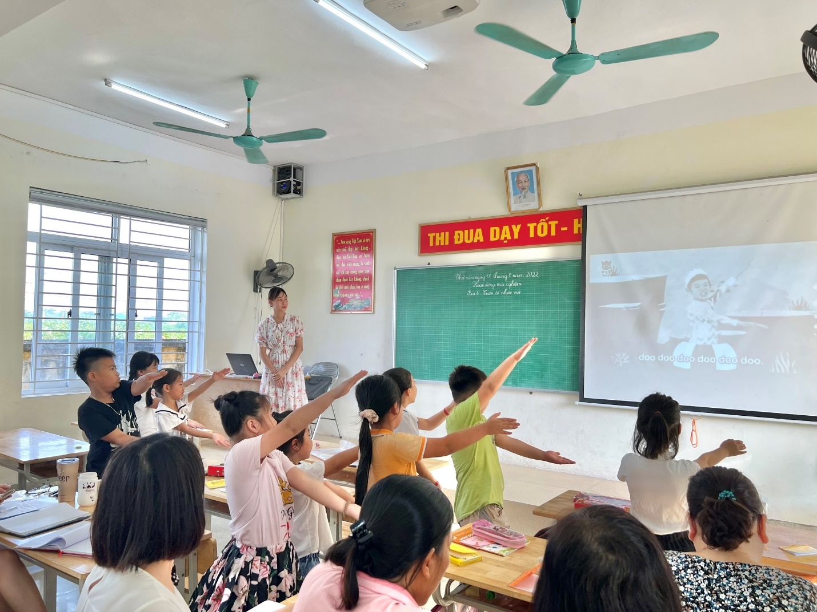
Dạy minh họa môn Hoạt động trải nghiệm Bài 6: Cuốn sổ nhắc việc
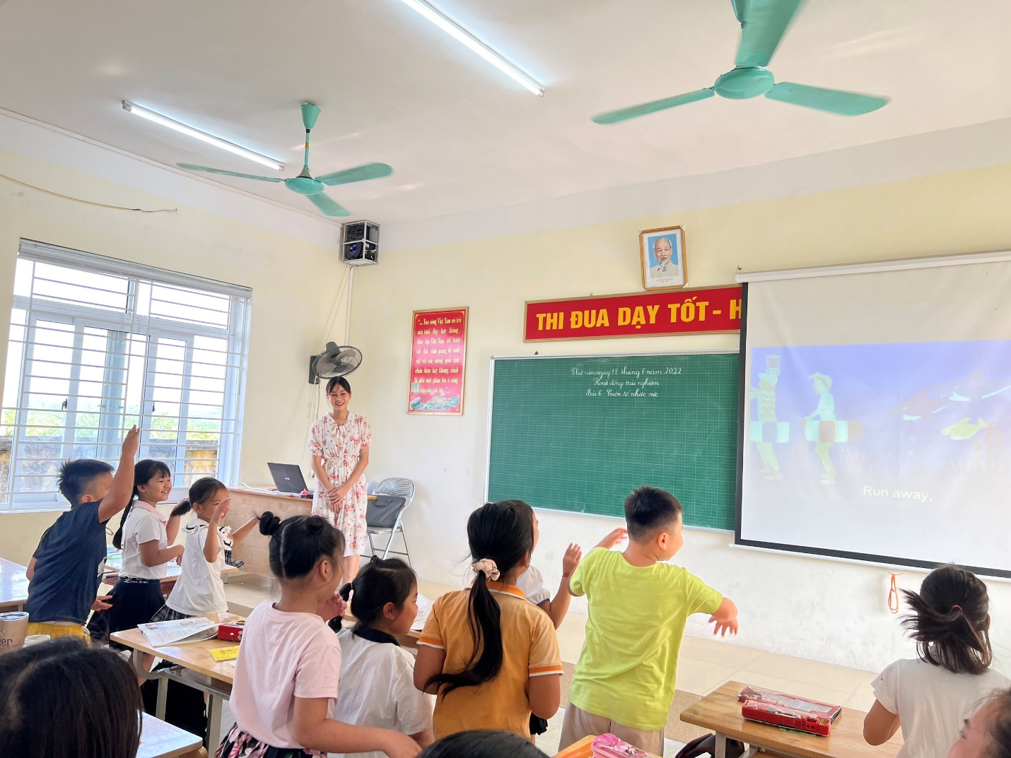
Học sinh hào hứng tham gia các hoạt động trong bài học.
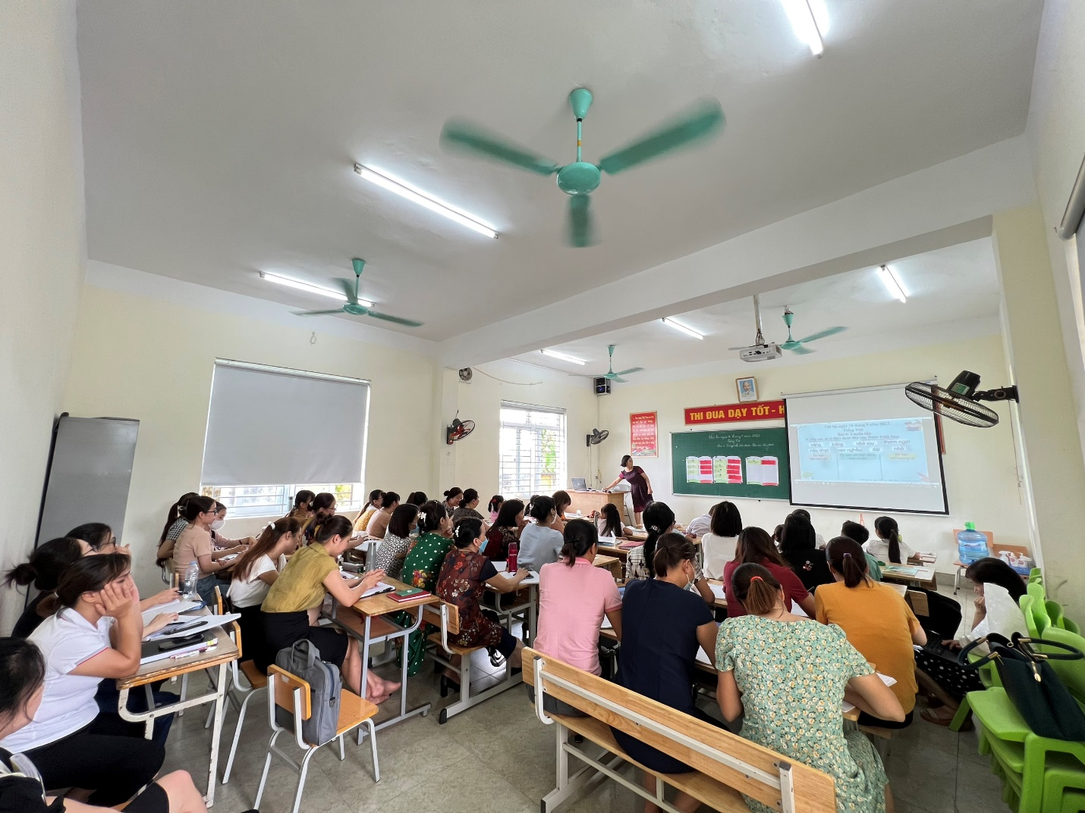
Giáo viên tham dự đầy đủ và nghiêm túc trong các chuyên đề

